Tag für Tag sterben 14 Menschen

Tempolimit und Alkoholverbot – Politik und Verbände drängen auf mehr Verkehrssicherheit

Anschnallgurt und Airbag retten bei Autounfällen vielen Menschen das Leben. Trotz der niedrigen Opferzahlen bleibt nach Ansicht von Verbänden und Politik noch viel zu tun. Verkehrsverbände verlangen Tempolimit und Alkoholverbot, denn jeder neunte Verkehrstote in Deutschland gehe auf das Konto "Alkohol am Steuer". Bislang sind 0,5 Pomille am Steuer erlaubt.  Rund zwölf Prozent aller Verkehrstoten sterben nach Angaben des Verkehrsclubs Deutschland (VCD) auf Autobahnen. Häufigste Ursache sei zu schnelles Fahren. |  | Deutsche Straßen immer sicherer  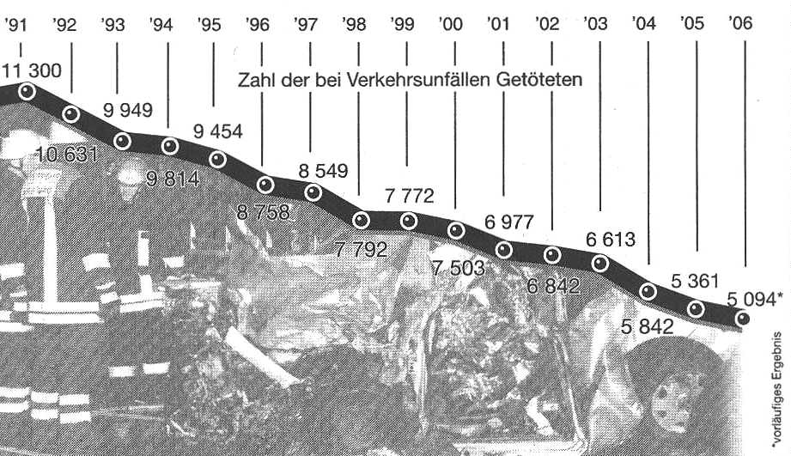  Quelle: Stat. Bundesamt
nach: Frankfurter Rundschau, 24.02.2007

a) Prüfe die angegebenen Daten, berechne weitere.
b) Beschreibe die Entwicklung der Verkehrstoten von 1991 bis 2006.
c) Wenn sich die Entwicklung in etwa so fortsetzt wie von 1991 bis 2006, mit wie vielen Verkehrstoten ist dann vermutlich im Jahr 2010 zu rechnen?

Lösungen

a) Verkehrstote pro Tag: ≈ 13,96 ≈ 14 – Die Überschrift stimmt gerundet.
Man kann auch 14 · 365 ≈ 5110 mit guter Näherung der Zahl 5094 berechnen. Da wird die vernünftige Rundung auf die ganze Zahl 14 aber nicht deutlich.
Alkohol am Steuer: · 5094 = 566 – Durch Alkoholeinfluss starben 2006 rund 566 Personen im Straßenverkehr.
Autobahnen: 12 % · 5094 ≈ 611 – Auf den Autobahnen kamen rund 611 Personen um.
b) Seit 1991 geht die Entwicklung kontinuierlich nach unten, mit einigen Schwankungen einigermaßen linear.
c) Durchschnittliche Änderung pro Jahr: m = ≈ -413,7
Prognose bis 2010: 5094 – 413,7 · 4 ≈ 3439
Die Entwicklung ergibt für das Jahr 2010 nur noch 3439 Tote pro Jahr, wenn sie sich linear fortsetzt.

Die Aufgabe habe ich sowohl den Schüler/innen der Klasse 8 als Vorbereitung auf die Lernstandserhebung in NRW gegeben, als auch denen der Klasse 10 als Vorbereitung auf das Fundamentum in der Zentralprüfung. Weiter Beispiele gibt es ähnlich diesem in 08-08-06.
Heinz Böer, 04/07

